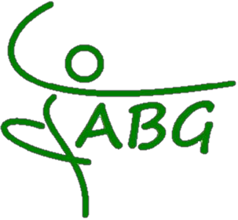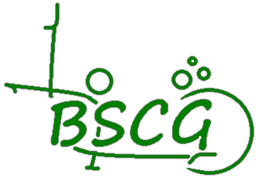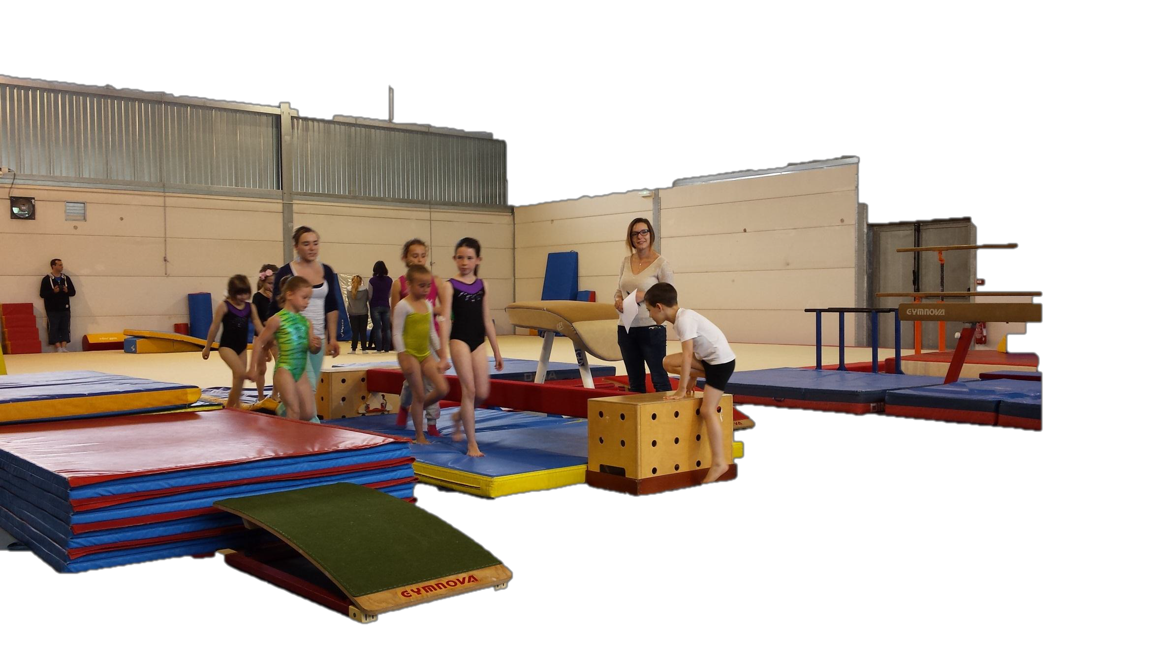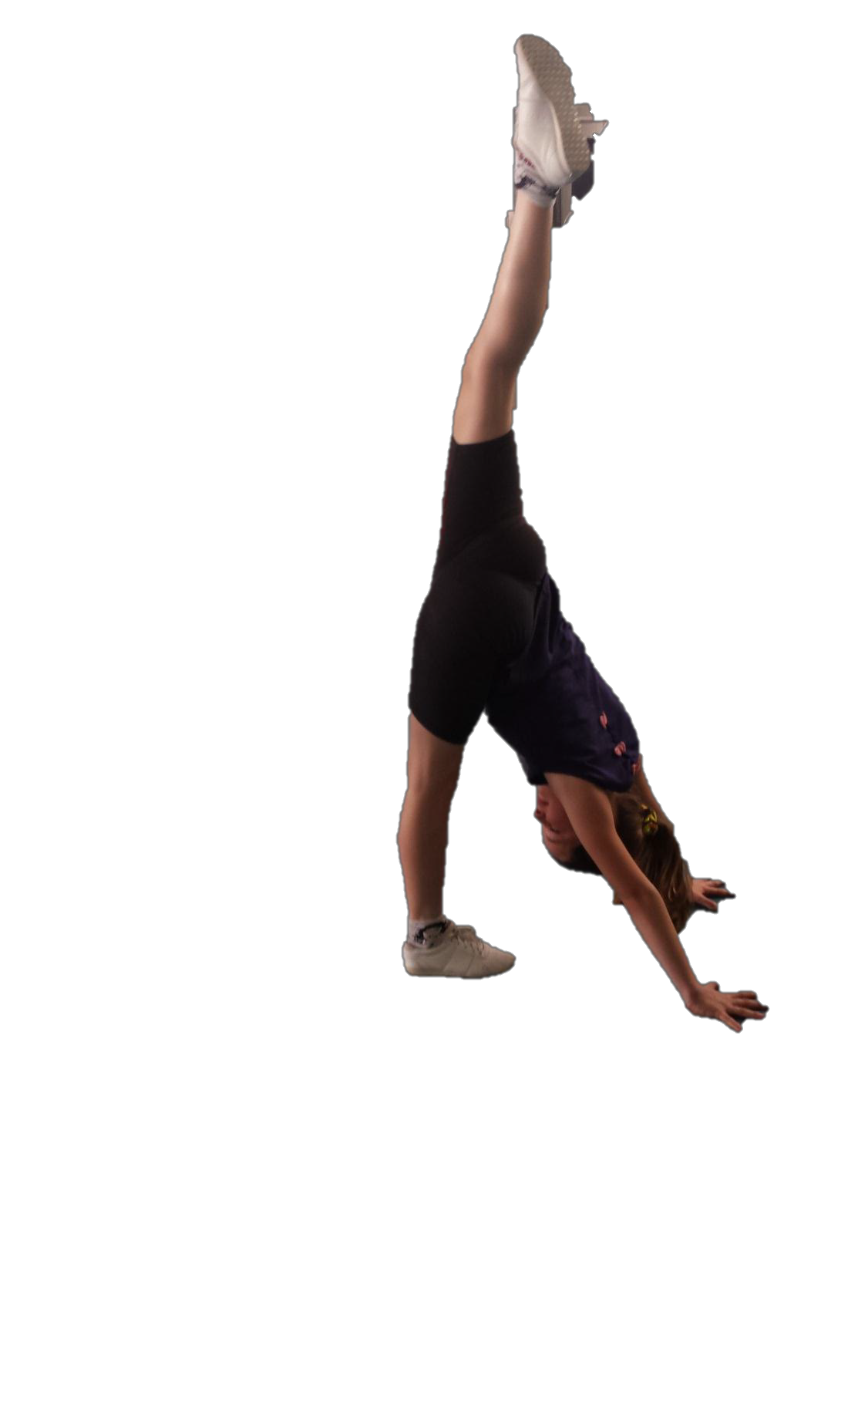

**GYMNASTIQUE**

**ET AEROBIC**



**Entrée 7€**

3,5€ pour les 10-12a



Gratuit pour les - 10a



**30 JUIN 2019**



**16h à la Salle Omnisports Rue Verrerie – BIGANOS**



**Buvette –**

